Специфікація № 085/19 від ______________2019р.
зовнішній вигляд | Габаритні розміри | код товару | кіл-ть | Ціна | Сума
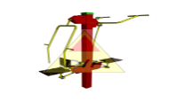 | 1,75х1,13х1,97 | Т6 | 1 | 12640.00 | 12640.00
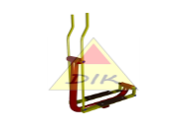 | 1,0х0,51х1,65 | Т18 | 1 | 9360.0 | 9360.00
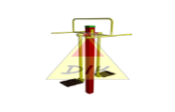 | 1,0х0,8х1,5 | Т14 | 1 | 11760.00 | 11760.00
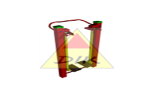 | 1,1х0,5х1,5 | Т17 | 1 | 10200.00 | 10200.00
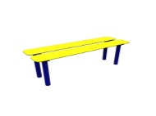 | 1,2х0,3х0,5 | 905 | 2 | 1269.00 | 2538.00
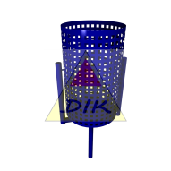 | 0,3х0,3х0,5 | 902 | 2 | 700.00 | 1400.00
Разом |  |  |  |  | 47898,00

Приблизна вартість доставки – 5-7тис. грн.
ПРОДАВЕЦЬ
ФО-П "Чумак І.І."
Адресам.Харків, вул. 23 Серпня 42, кв. 76
Р/рахунок IBAN UA743808050000000026000527064в "BENEFICIARY’S BANK
Public Joint Stock Company Raiffeisen BANK AVAL, Kiev, Ukraine"
SWIFT code AVALUAUK ЄДРПОУ 2812800500
_______ І.І.Чумак
М.П.

